A B&R mostra as suas novas tecnologias de automação na PACK EXPO 2012
A B&R Automação Industrial apresentará suas mais recentes soluções de embalagens no principal evento do setor, a PACK EXPO International 2012 (estande 4337). Além dos produtos B&R em destaque em seu estande próprio, vários OEMs, na feira, irão apresentar máquinas de embalagem usando a tecnologia B&R. A B&R é especializada em sistemas de controle baseados em padrões escaláveis ​​e modulares com integração lógica, movimento, robótica, interface homem-máquina (IHM), segurança (safety), I/O e aquisição de dados em um ambiente unificado de desenvolvimento de software.
Novos produtos
Introdução de novos produtos na PACK EXPO irá incluir o mais recente IHM Automation Panel com tela de multi toque e funcionalidade desenvolvida especificamente para ambientes industriais. O design ergonômico, com tela de 21,5 "full HD se assemelha a um enorme iPad®. A tecnologia multi toque inovadora pode fazer a operação da máquina seja mais intuitiva, mais rápida e mais segura.
A B&R complementa sua linha de distribuição, máquina montável com servo com proteção IP65 e motores de passo, o novo ACPOSmuilti65m, uma nova família de servo motor/drive integrado que apresentam flexibilidade de montagem e opções de cabeamento, I/O integrados e avançadas funções de movimento seguros. Tecnologia de drive distribuído economiza espaço valioso no painel elétrico, reduz o custo da instalação através de cabos de conexão rápida, e promove o design modular da máquina com a expansão fácil.
Rede e segurança integrada
Em contraste com CLPs de segurança com fio e circuitos, a solução da B&R de segurança integrada é executada na mesma rede Ethernet Powerlink e integra-se com os controladores B&R e I/O, o que contribui para a produtividade em diagnósticos, movimento seguro, robótica de segurança e de zoneamento, sem a necessidade de encerramentos completos da máquina. Os dispositivos da B&R de segurança monitoram, previnem e reagem a falhas da máquina, aumentando a eficiência e reduzindo o consumo de energia e tempo de inatividade.
Outros destaques da B&R na PACK EXPO incluem um módulo de monitoramento de energia que contribui para uma maior eficiência energética e de mais fácil monitoramento, e um novo módulo de teclado com proteção IP65 que tem as mesmas dimensões compactas de um telefone celular.
Produzido pela B&R
Expositores da América do Norte, Europa e mercados em desenvolvimento terão máquinas de embalagem B&R na PACK EXPO cobrindo todos os processo primários, secundários e até o de fim de linha de embalagem.
B&R apoia a educação
Este ano, a PACK EXPO Student Packaging Solutions Contest será patrocinada pelo B&R Industrial Automation’s Packaging Solutions Group pelo segundo ano seguido. As equipes de alunos serão desafiados a implementar controles de embalagens inovadoras em seu projeto para um sistema de pesagem, enchimento de caixa de embalagem para o fabricante Jackson Snack Foods Company.

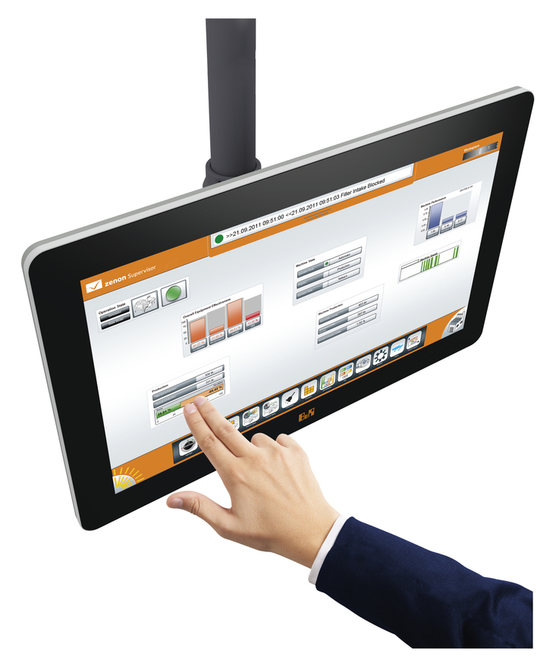
Ergonomicamente projetado, a tela de toque de 21.5” full HD se assemelha a um enorme iPad®

Sobre a B&R
A B&R é uma empresa de automação inovadora com sede na Áustria e escritórios em todo o mundo. Como líder global em automação industrial, a B&R combina tecnologia de ponta com engenharia avançada para fornecer aos clientes em praticamente todas as indústrias soluções completas para automação de máquinas e fábricas, controle de movimento, IHM e tecnologia de segurança integrada. Com padrões de comunicação de fieldbus industriais como POWERLINK e openSAFETY, bem como o poderoso ambiente de desenvolvimento de software do Automation Studio, a B&R está constantemente redefinindo o futuro da engenharia de automação. O espírito inovador que mantém a B&R na vanguarda da automação industrial é impulsionado pelo compromisso de simplificar processos e superar as expectativas dos clientes.
Para mais informações, visite www.br-automation.com

